佛山市红十字会博爱医院学校
市中医院分校
工作简讯

（第69期）
佛山市红十字会博爱医院学校
佛山市红十字会博爱医院学校中医院分校编 2024年10月31日

【博爱医院学校大事记】

1、为更深入理解新教材的教学理念、内容变化和教学要求，从而更好地实施新课程教学，医院学校在8月份组织全体老师分语文、数学、英语三科进行新教材使用培训。
2、8月30日，钟丽萍校长组织了全体老师召开了开学前工作会议。钟校长总结了上学期的工作，对本学期学校工作做出部署。
3、9月2日，佛山市红十字会博爱医院学校中医院分校开学。
- 为庆祝第40个教师节，佛山市红十字会博爱医院学校于9月10日上午举办“时光里的师者，我们共同的故事”感恩教师节活动。
- 9月11日，“今天我出境/佛山：穿梭在病房里的特殊老师”登上学习强国佛山地方平台发布。

【市中医院分校工作新闻】
爱的学校——医院学校中医院分校，开学了！
9月2日，各中小学的孩子们结束了愉快的假期生活，迎来新学期，佛山市红十字会博爱医院学校中医院分校也在今天开！学！啦！
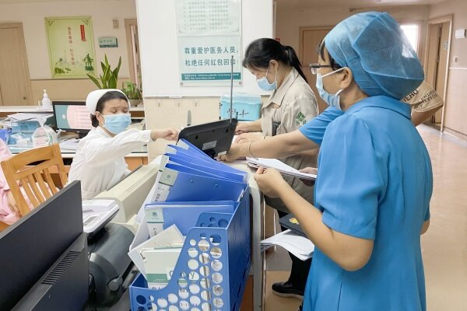
2024年9月起，各学科将全面起用新教材。为了更深入理解新教材的教学理念、内容变化和教学要求，从而更好地实施新课程教学，医院学校在8月份组织全体老师分语文、数学、英语三科进行新教材使用培训。语文科组在钟丽萍校长的带领下，学习了《统编初中语文教材修订的变与不变——以七年级为例》《2024统编小学语文新修订教材变化及各板块教学建议》等相关文章并展开讨论交流。数学科组参加了人民教育出版社组织的“2024人教版义务教育新教材网络培训会”，完成小学数学和初中数学的网上培训。李雪芳老师组织英语科组，参加“人教版义务教育阶段新教材网络培训会”和佛山市义务教育国家课程新教材（初中英语）培训。
为了迎接新学期的到来，8月30日，钟丽萍校长组织了全体老师召开了开学前工作会议。钟丽萍校长总结了上学期的工作，对本学期学校工作做出部署。会后，中医院分校的老师回到办公室，打扫环境，打印各类表格。大家干活起劲，拖地、擦桌、消毒电脑和新课本……力求打造一个干净的环境，为教育教学的顺利开展护航。
9月2日，中医院分校的老师们在骨三科（小儿骨科）医护人员的热心引导下来到病房，为因病住院的义务教育阶段适龄孩子介绍医院学校，指导住院孩子和陪同家长填写《免费上课申请表》。
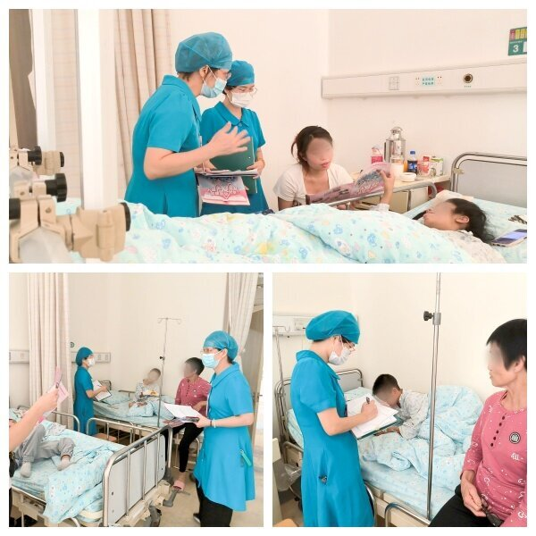
23床患儿刚上四年级，陪伴患儿的奶奶听到医院学校的服务，马上笑逐颜开：“孩子摔跤手指骨折了，不能回学校，我不会教他读书写字。谢谢老师们的陪伴和教导，我可以好好地向他妈妈交待，在医院里也有老师教，我们不用愁了！”39床患儿准备上二年级，患儿接受牵引治疗快一个月了，妈妈对患儿学习的落下非常担忧，听护士介绍有医院学校的免费服务，妈妈第一时间写好申请表交到护士站，跟孩子一起翘首以盼，等待开学日老师病床前的授课。
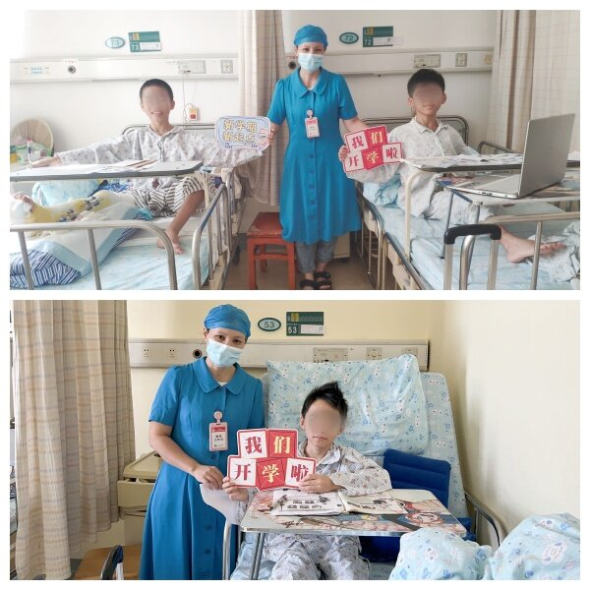
9月3日，中医院分校的老师们带上电脑、拿着新课本和练习本，来到病房为住院患儿上特别的“开学第一课”：“我是中国人，我爱我们的祖国，我是小学生，我爱学语文……”语文课堂里，一年级的小朋友用稚嫩的声音，跟着老师朗读，在朗读中接受爱国主义教育；“19612368读作一千九百六十一万二千三百六十八，”四年级的数学课堂里，小朋友在专心学习亿以内数的认识与读写；“Hi, I'm Sarah Miller. ”三年级的英语课堂上，孩子们跟着老师了解中文名字和英语名字的区别。
这堂特别的“开学第一课”，还是一堂有温度的生命教育课堂。老师们播放佛山市红十字会的宣传视频，带孩子们走进佛山市红十字会，了解佛山市红十字会依法依规守护人民生命健康安全的使命。在住院孩子的心田里，播撒人道、博爱、奉献的红十字种子，在以后的日子里，必将开出公益慈善的大爱之花。看完红十字会视频后，骨三科住院患儿信誓旦旦对老师说：“老师，红十字会帮助需要帮助的人，我觉得你们的工作很有意义，我长大后也要加入红十字会，做一名红十字会的志愿者！”另一位住院患儿也表达感谢之情：“因为你们是红十字会的，所以我们住院了还可以享受到这么好的免费上课服务，感谢红十字会！”
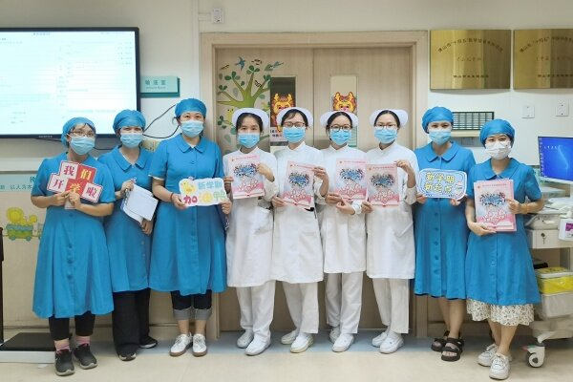
医院学校中医院分校成立13年来，为5800多人次住院学生提供免费的教学服务。新学期，新征程，我们将不忘初心，踔厉奋发，勇毅前行，勇担新使命，进一步提升服务质量，让更多的住院患儿受益！ （来源：佛山市中医院网站）

病房里的琅琅读书声，“蓝衣天使”为住院孩子送教上门
随着新学期的到来，佛山市各中小学如期开学，但在医院的儿科病房里，却有一群孩子因不幸无法踏入校园。为了解决这个问题，佛山市红十字会博爱医院学校（下称“医院学校”）于9月2日正式开学，为这些住院的孩子带来特别的开学“礼物”。
新教材培训，提升教学质量
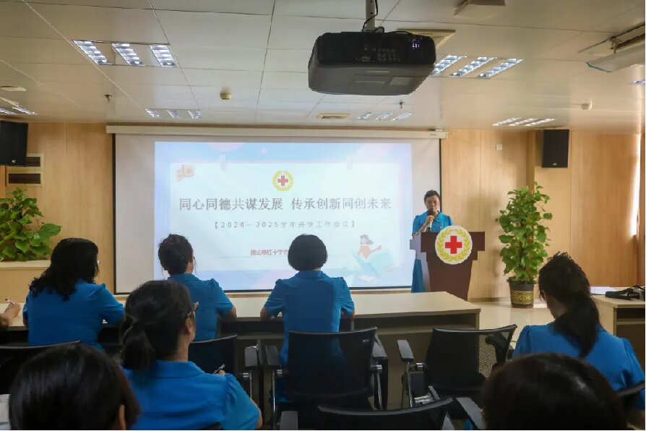
为了更好地适应2024年中小学起始年级新教材的教学要求，医院学校在8月份组织全体老师进行了分科新教材使用培训。语文、数学、英语三科的老师们通过参加相关网络培训会和研讨会，深入理解了新教材的教学理念和内容变化，并认识到新课标强化立德树人的根本任务，着力发展学生核心素养的重要性，旨在确保老师们能够使用新教材凸显学生的主体地位，改进教学方式和学习方式，以满足学生多样化学习的需求。
开学会议，明确新学期目标
8月30日，医院学校召开了题为“同心同德共谋发展，传承创新同创未来”的开学工作会议。会上，各分校负责人总结了上学期的工作，并明确了新学期的工作目标。
医院学校校长钟丽萍在总结中肯定了各分校的工作，并强调新学期要秉承“人道、博爱、奉献”的红十字精神，坚持党建引领，完善管理机制，加强品牌宣传，探索公益共建新模式，进一步提高服务质量水平。
“爱的课堂”启动，温暖病房
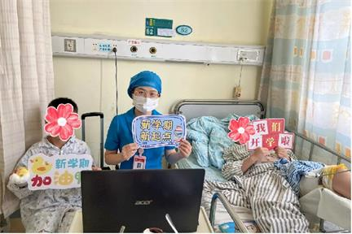
9月2日，医院学校的老师们在医护人员的引导下，分别来到市一医院、市中医院、市二医院、市保健院、南海保健院、省中西医结合医院的儿科病房，为住院孩子和陪同家长介绍医院学校，并指导他们填写《免费上课申请表》。这一举措受到了医护人员、患儿及家长的热烈欢迎和高度赞誉。他们表示，医院学校的服务不仅让孩子们在学习上不会因为住院而掉队，还能为处于病痛中的他们带来爱的希望和战胜病魔的勇气。
（来源：佛山市红十字会公众号）

蓝衣天使情，点亮学习梦！医院学校庆祝第40个教师节
每个人的回忆里，都有忘不掉的老师。他们陪伴我们一程，却影响我们一生。为庆祝第40个教师节，佛山市红十字会博爱医院学校（下称“医院学校”）于9月10日上午举办“时光里的师者，我们共同的故事”感恩教师节活动。
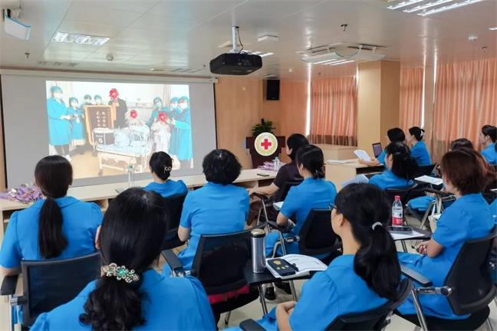
活动伊始，参与人员观看了短视频《医院里的学校》。视频中，“蓝衣天使”们穿梭在病房之间，用智慧与爱心为住院的孩子们搭起知识的桥梁，让病痛中的孩子们依然能够畅游在知识的海洋。一幕幕温馨的画面，深深打动了在场的每一个人。
在教育故事分享环节中，梁北妹老师用深情的诗朗诵《蓝衣天使的梦》，带领大家走进了一个充满爱与梦想的世界。王化老师分享的《牵挂》则讲述了一个关于耐心、理解与成长的故事，通过巧妙引导，让两个住院的孩子在病痛中找到了学习的乐趣与坚持的动力。
汪会平老师的《孩子的自尊需要被尊重》深刻揭示了尊重孩子自尊心的重要性，呼吁家长和老师们用更加宽容和理解的心态去关爱每一个孩子。而严冰珊老师的《愿你能成为一棵参天大树》则让人感受到了面对挫折与不幸时，坚持与希望的力量。每一个故事都闪耀着爱的光芒，让在场的每一个人深受感动。
教师节来了，医院学校学生想对老师说什么？小余同学表示，在医院的日子里，因为有了老师们的耐心教导与关怀，自己不仅克服了学习的困难，还收获了更多的知识与温暖。这份来自学生的真挚感谢，让在场的老师们感动不已。
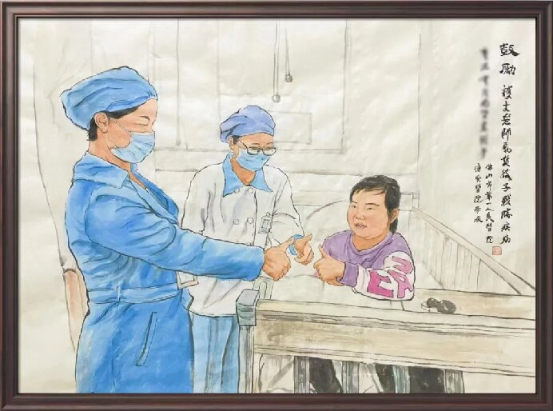
佛山市红十字会党组书记、常务副会长谢练军高度赞扬了医院学校老师们的辛勤付出与无私奉献，并鼓励老师们继续发扬这种精神，为更多的住院孩子送去知识的光芒与爱的温暖。活动最后向老师送上了节日的祝福与鲜花，表达了对老师们深深的敬意与感激之情。（来源：佛山市红十字会网站）

【教师工作随记】
病房里的温暖
在医院那间小小的病房里，住着一个活泼爱笑的孩子，他叫裕臻。初次见到裕臻，他那灿烂的笑容仿佛能穿透病房的沉闷，让人的心情也不由自主地跟着明亮起来。然而，当我作为这里的老师，开始给他上数学课时，却发现他对数学并不是很感兴趣。他的眼神中透露出一丝迷茫和困惑，这让我心中微微一沉。
但是，我并没有放弃。我努力寻找着能让裕臻感兴趣的教学方法，用生动有趣的例子来讲解数学知识，鼓励他积极提问。渐渐地，裕臻对数学课的态度发生了改变。他开始主动参与课堂互动，提出各种问题。看着他那认真思考的样子，我心中充满了成就感。
从那以后，裕臻每天都期待着上数学课。他的热情和积极让我也备受鼓舞，每一堂课都充满了活力。
裕臻的病房在王化老师管辖探访的区域。有一天，王化老师探访完回来对我说：“严老师，57床裕臻昨天上了数学课，今天还要求上数学课，他说数学严老师很温柔、很漂亮的。”那一刻，我的心里涌起一股暖流。组长梁老师听了，特意安排我今天继续给裕臻上数学课。
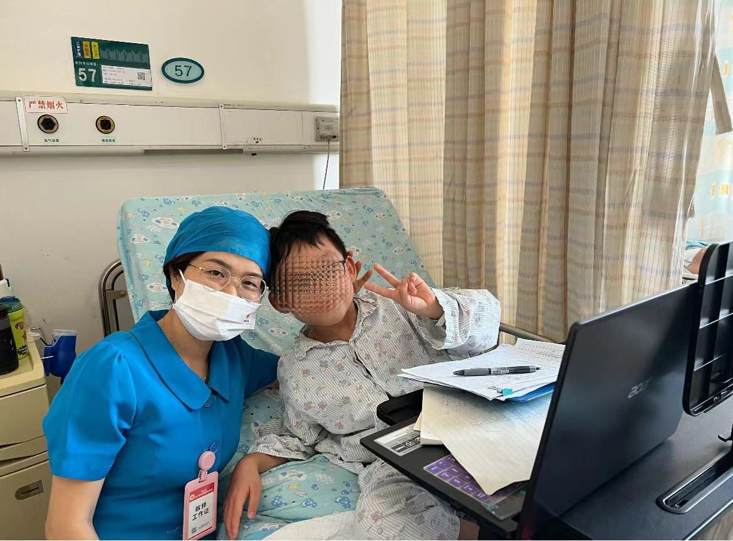
我来到病床前，裕臻看到我，说道：“老师你很漂亮，因为你帮助了我，教我学习，教我知识。能帮助别人的人都是最漂亮的。以后我长大了，有能力了，也要像你一样去帮助别人！还有，这是每次上数学课你奖励给我的红花。”裕臻指了指数学书第一页粘贴的红花继续说道，“我会一直收藏，将来我回到学校或者家里，只要我看见这些红花，就会想起医院学校的老师，想起你们给我上课的时光。”
裕臻的这些话，如同一束温暖的阳光，瞬间照亮我心中的每一个角落，让我深深地感受到了我们医院学校工作的意义。在这个特殊的环境里，我们不仅仅是传授知识的老师，更是孩子们心灵的守护者。我们的努力和付出，能给这些生病的孩子带来快乐和希望。
从那以后，我更加坚定了自己的信念，更有信心和动力继续前行。我深知：每一个孩子都是独一无二的宝藏，他们都值得我们用心去呵护和教育。我会继续努力，用我的爱与责任，为更多像裕臻这样的孩子在病房里撑起一片知识的蓝天，让他们在这片小小的天空下，绽放出最绚烂的笑容，勇敢地面对生活的挑战，书写属于他们的精彩人生。因为他们的笑容和成长，就是对我们最好的回报，也是我们这份特殊工作的无上荣耀。（严冰珊老师供稿）

病房里的小勇士
午后的阳光，带着几分温柔与恬淡，透过窗户，轻轻洒在靠近窗边的小男孩身上，给这个略显冷清的空间增添了一抹温暖，病房里的每一份不安与忧虑都似乎被悄然化解。看到我的出现，小男孩略显激动：“老师，您终于来啦，我可等您很久了!”“不好意思，今天上课学生较多，老师来晚了！”爸爸连忙搬来了凳子，一边说：“老师，您请坐！孩子很喜欢老师给他上课，每天都盼着老师的到来。”这种被学生惦记的感觉是一种难以言语的幸福感，让我在忙碌的工作中找到了心灵的慰藉和力量。
小男孩是一位来自佛山南海的三年级学生，因腿伤已经住院一个多月了。从第一节课的英文字母学习到今天的动物主题学习，小男孩都非常认真专注、积极与老师互动。虽然不能坐起来上课，但每次的作业都认真完成。每次上完课后我都会奖励他一张仓鼠贴贴纸，看到可爱的小仓鼠他都会十分开心，圆嘟嘟的脸上总挂着笑脸。喜欢小动物的他今天还给我介绍了他的新宠物，一只可爱的小螃蟹，取名“小勇士”。原来这是他舅舅过来看望时送给他的特别礼物。“小勇士”身披坚硬的盔甲，挥舞着两只大钳子，转动着灵活的小眼睛，每天勇敢地探索着属于它的一片领地。小男孩每天给它喂食和换水，把它照顾得很好，这种无微不至的照顾让小男孩想起了爸爸对他的照顾。因为行动不便，小男孩很多时候都需要爸爸的帮助，刚入院时爸爸每天都是焦虑不安、各种担心，随着老师的到来，看到小男孩的状态一天比一天好，爸爸焦虑的情绪也慢慢缓解了。
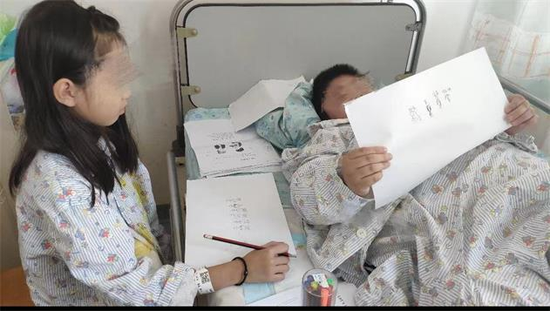
如果说小螃蟹是水中的小勇士，那么小男孩就是病房里的小勇士。这一个多月里他经历的手术和治疗带来各种痛苦，然而，面对病痛，他从未畏惧和退缩。在病房里，他还成了其他小朋友的榜样。每当有新的小朋友因为害怕治疗而哭泣时，他总是用稚嫩的声音安慰他们：“别怕，打针就像被蚊子咬了一口，一下子就过去了。手术也不痛的，医生会打麻药。”在他的鼓励下，其他小朋友也变得更加坚强勇敢。
再过几天小男孩就可以出院回家了，他说很喜欢这里的老师，非常感谢老师们给他上课。希望他能早日回到熟悉的校园和小伙伴们一起快乐地玩耍和学习。而他在病房里留下的那些勇敢和坚强的瞬间，也将成为他人生中最宝贵的财富。（李雪芳老师供稿）

老师，您好呀！
“滋啦！”青菜刚下锅，手机铃声急促的响了起来。
接起来，熟悉的声音。“老师，您好呀！您吃饭了没有啊？您还在炒菜吧，我听见了，我们的月考成绩出来了，我刚回到家就给您打电话了，语文......”吧啦吧啦，我根本插不上话。
这个说话像机关枪一样的女孩子就是莹莹了，在她噼里啪啦的话语中我不禁想起她才入院时的情景，想起英语李老师的感慨，真的没想到莹莹变化这么大，我们真的是看着她一点点地变得活泼、开朗、自信。
我还记得第一次见莹莹时的情景。那天我去探访，向病房里家长和学生介绍我们的学校，病房里其余两个孩子的家长都报了名，她说不想上课，却不说原因。她的家长满脸愁容，也说她上不了课。我说尊重她的意见，也告诉她和家长，每天都会来探访，如果觉得能上课了，可以跟我说。
接下来的日子，每天探访的时候我都会去看看她，问候一声，和她说几句话，今天好些了没有？我们办公室有个图书阅览室，喜欢看书可以让妈妈去借点课外书回来看。她都是很小声回我“好！”。同病房的两个手受伤的小朋友每天都开心的跑去办公室上课。也许是我每天坚持不懈的问候，也许是被隔壁床小朋友上课时的欢乐氛围影响，莹莹让妈妈到阅览室借了书看，还填了报名表上课。
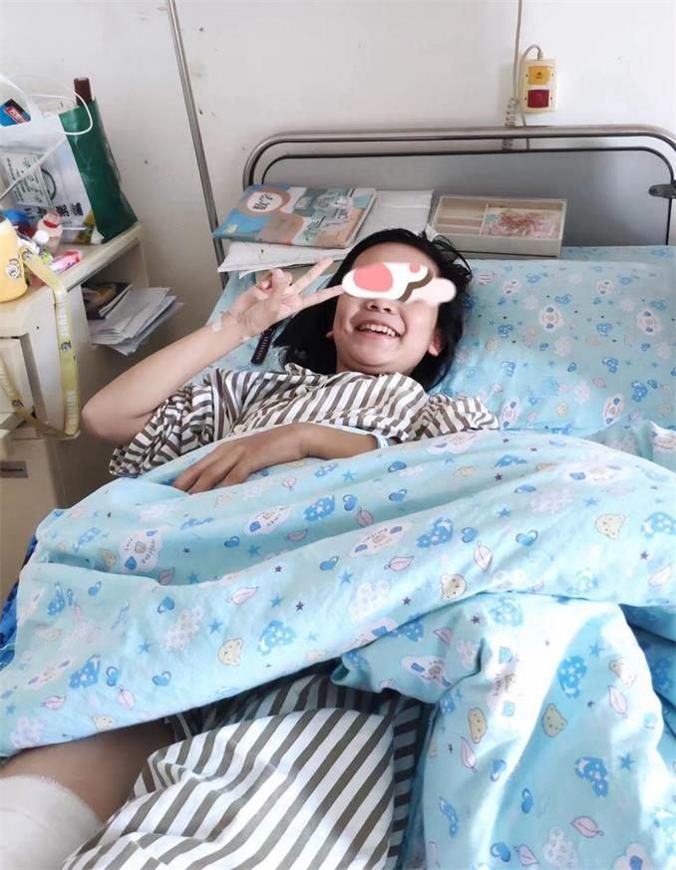
莹莹的数学课是我给她上的。第一次给她上课，我就发现，她总是反复说自己很差，学不好，实际上她基础不错，知识点掌握很快。我表扬她，她会一再的反问我：“老师，真的吗？我真的做好了吗？”课后同她的家长沟通，她的家长也说，孩子基础很差的，学得不好，我肯定了孩子并同家长约定，不要在孩子面前讲她不好，要多鼓励孩子。
英语李老师和语文梁老师给莹莹上完课回来谈起莹莹也是觉得奇怪，明明基础不错，孩子总会认为自己没学好，总认为自己很差，严重缺乏自信心。后来我们通过了解才知道，莹莹学校的老师对他们要求很严格，稍微有点学习上的小错误，老师就会严厉批评他们，莹莹也挨了很多批评，批评挨得越多，越怀疑自己，久而久之，严重缺乏自信心。
我们三个老师一起商量，停下六年级的复习课，给莹莹上小升初的衔接课，以七年级的内容为主。这样，等到九月份开学，莹莹因为已经提前学习了一部分知识点，再学习起初中知识就容易多了，对她适应初中的学习和生活都会有帮助的。我们希望通过在医院学校的这段时间的学习能帮她树立自信心，和她一起找回学习的快乐！
我们同莹莹讲了老师们的计划安排，她很愉快地接受了。接下来的学习中，每当莹莹做会了新学的数学题，背下一篇古诗，背会了单词，老师们都会及时给予她肯定和表扬，她的学习状态越来越好，以前上课时经常挂在嘴边的“我很差的”这句话越来越少出现了。
随着莹莹脸上的笑容越来越多，莹莹家长也变化很大，愁眉也舒展开了，她还特意给莹莹买了一大盒做手串的材料，治疗学习之余，莹莹阅读，做手工。安排的满满当当的。有一天我去上课，刚到莹莹床边，莹莹妈妈就对莹莹说，“快给老师呀！”我还没反应过来，莹莹已经把一串亮闪闪的珠子手串给我戴手上了。我执意不要，莹莹就急了：“老师，这一串上面的珠子是我特意挑选搭配的，专门给你做的，对了还有一个戒指呢。”病房里其他病友笑着说：“老师，你收下吧，你看，我们每个人都有一串呢！”呀！每个人手上都戴着一串五彩的珠串，看着大家的笑脸，我也扬起了手上的手串和戒指：“好，老师收下了。谢谢你，心灵手巧的小姑娘！”莹莹提醒我：“老师，老师，您要记得帮语文老师和英语老师也带一串回去呀！”
暑假里，接到莹莹的电话，她说：“假期里也有看书学习，老师我记得你给我说过，要喜欢自己，要相信自己，每个人都有自己独特的优点和长处，我要不断的努力，我要多看书，多学习。”九月开学两周后，又接到莹莹的电话，说已经适应初中的学习和生活，和新同学相处融洽。脚伤走路不方便，老师和同学们都很照顾她。这段时间学习的内容基本上老师都教过，学起来挺轻松的，还给同学们讲题呢。国庆后准备月考，等一出成绩马上给老师分享她的喜悦。
“老师，我语文和数学都考了91分，英语考了94分，英语平时学的最难，没想到这次考的简单，我数学本来应该有97的，老师扣分扣的太厉害了……”听着莹莹快乐的小絮叨，想起她出院时写在反馈表的话语：老师，在医院学校学习的这段时间，我很快乐！老师，您们用幽默的话语教我学习，又温柔耐心的鼓励我以后也要勇往直前，我有了与以往截然不同的学习体会，我会努力加油的!
仿佛间看到一棵带着新绿的小树苗，一天天地长高，向着蓝天伸展，用自己的努力、坚持和勇气，正开启一段崭新的旅程，在这段旅程中，为她浇了点水，给了她一些关爱，也是我们的幸福！ （王化老师供稿）

【感人语录集】

可以得到你们对我的儿子的帮助，非常感恩！
——家长陈丽华
教学很好，内容充实，服务很好。孩子很喜欢上课。
——学生陈汉谦家长
亲爱的老师，您们好！感谢您们这几天的指导，这几天我上课也上的很开心，老师们都给了我小红花，我也很开心，我最后我想说老师谢谢您们。老师辛苦了！ ——住院学生胡彩君
人美心善，教生有心，对学生特别好，我收获了很多知识。
——住院学生丘子州
感谢老师们一直以来的关心和教导，我在这段时间里学到了很多东西，也成长了许多，希望未来也能继续得到您们的指导和支持！
——住院学生刘梓茺
送：佛山市红十字会博爱医院学校
佛山市红十字会博爱医院学校市中医院分校 2024年10月31日印发

